Проектные мастерские

Одним из важных направлений внеурочной деятельности младших школьников является проектно-исследовательская деятельность.
В рамках участия в научном обществе учащимися 3-4 классов, с целью создания условий для овладения ключевыми компетенциями формирования опыта проектно-исследовательской деятельности, мы используем такую форму внеурочной деятельности как проектная мастерская.
Что же это такое?
Проектная мастерская – добровольное сообщество учащихся и педагогов – мастеров с целью создания проектов определенной направленности. Срок действия мастерской ограничен во времени одной учебной четвертью. Поэтому у обучающихся есть возможность в течении года принять участие в работе не более четырёх проектных мастерских.
Задачи проектной мастерской:
- формирование у обучающихся опыта самостоятельной образовательной, общественной, проектно-исследовательской и художественной деятельности;
- формирование навыков разработки, реализации и презентации результатов исследования, учебного проекта, направленного на решение научной, личностной или социально значимой проблемы.
Принципы проектной деятельности в проектной мастерской:
- каждый может начать собственный проект;
- каждый может объединиться с другими в ходе работы над проектом;
- каждый может выйти из проекта.

Результат деятельности мастерской – готовый продукт, представленный к публичной защите и оценке.
Продуктом могут быть:
- предметы, сделанные своими руками: макеты, модели или вещи для практического использования;
- мероприятия: спектакли, фотовыставки, викторины, конференции, праздники, если они подготовлены самими учащимися;
- информационные продукты: газеты, книжки, плакаты, карты, стихотворения, рассказы, доклады, отчеты об исследованиях и т. д.
- решение конкретных проблем: изменение, улучшение конкретной ситуации.
Все проекты после защиты оформляются в Портфель достижений ученика.
В организации проектных мастерских участвуют:
заместитель директора, который решает организационные вопросы и осуществляет контроль:
- решает кадровые вопросы по организации проектной деятельности;
- утверждает программы педагогов-мастеров по реализации проектной деятельности;
- создает материально-технические условия для проведения занятий и итоговых мероприятий;
- контролирует своевременность проведения текущих и отчетных мероприятий;
- утверждает расписание деятельности проектных мастерских;
- контролирует ведение документации;
- проводит анализ деятельности мастерской.
учитель- предметник, выполняющий функции тьютора – сопровождает, поддерживает процесс самообразования, участвует в формировании индивидуальной ответственности за знание:
- организует распределение учащихся по мастерским в начале четверти;
- решает организационные текущие вопросы по проведению занятий в течение четверти:
- контролирует посещаемость занятий мастерской учащимися;
- обеспечивает связь между педагогами-мастерами и классными руководителями;
организует и проводит итоговые мероприятия в конце четверти и года;
- ведет базу данных по проектным мастерским;
- ведет Журнал посещаемости учащимися мастерской;
- организует информирование всех участников процесса.
педагог-мастер - учитель-предметник, педагог дополнительного образования:
- разрабатывает программу курса по выбранному направлению;
- составляет список проектов для выбора учащимися;
- ведет Журнал учета часов и посещаемости учащихся;
- проводит занятия по реализации проекта учащимися;
- организует публичную презентацию результатов проекта;
- оформляет настенную информацию о проекте;
- организует оформление отчетных материалов в портфеле достижений учащихся;
- ведет текущую документацию.
классный руководитель:
- организует учащихся своего класса для выбора проектной мастерской;
- контролирует посещаемость учащимися проектных мастерских;
- организует связь с родителями и педагогами-мастерами по вопросам деятельности учащихся в проектных мастерских;
- организует публичную презентацию результатов проекта;
- оформляет в классе настенную информацию о проектных мастерских;
- организует оформление отчетных материалов в портфеле достижений учащихся.

На "Проектную мастерскую" выделяется два часа в неделю.
Из общего количества учащихся на параллели в каждой мастерской может заниматься по 9-10 человек. Существует два ограничения: в одну мастерскую не могут записаться более 5 человек от класса и нельзя повторно выбирать мастерскую. К педагогам-мастерам каждую четверть приходит новый состав учащихся. Мастер за ограниченный период времени (7-10 недель) должен сплотить участников мастерской и выдать с ними готовый творческий продукт. В ходе работы мастерской происходит постоянное осмысление творческой деятельности. Это сближает учебный процесс с процессом настоящего научного и художественного открытия.
Обучающийся занимается в выбранной мастерской одну четверть, делает Проект - любое самостоятельное дело, которое предполагает: оригинальный замысел (цель), выполнение за определенный отрезок времени, конкретный результат, в итоге, представляет его на Ярмарку проектов – это итоговое мероприятие четверти, на котором учащиеся представляют к защите результаты деятельности мастерской, где защищают свой проект и в начале следующей четверти выбирают другую мастерскую или могут покинуть данную форму внеурочной деятельности.
В конце года проходит Фестиваль проектов - итоговое мероприятие по результатам Ярмарки проектов. Проводится в форме концерта, выставки, презентации проектов мастерских с награждением лучших учеников, мастеров, исследовательских работ.
Награждение обучающихся одной параллели проводится по номинациям:
- «Лучшая мастерская» по результатам ученического анкетирования (Приложение № 8);
- «Лучший ученик четверти» по представлениям мастеров (Приложение №7);
- «Лучший проект» по представлениям мастеров (Приложение №7);;
- «Благодарность мастера» по представлению учителя (Приложение №7);.
Работа проектных мастерских осуществляется по следующим направлениям проектной деятельности:
Направление | Мастерские
Исследовательское | Экологическая. В мире математики
Инженерное | Творчество. Юный программист.
Прикладное | Флористика. Театр моды.
Социальное | Социальная реклама
Творческое | В мире танца. Театральная. Вокал

Оценка проекта
Оценка учащегося за проектную деятельность по итогам четверти складывается:
- из оценки за работу ученика, которую выставляет педагог-мастер на каждом занятии в мастерской;
- оценки за качество представленного к защите проекта, которое определяется общим количеством голосов, набранных в процессе голосования.
- Результаты фиксируются по каждому учащемуся отдельно. По итогам четверти ученик получает "Сертификат проектной деятельности" и делает отметку в "Маршрутном листе ученика".
Документация:
- лист распределения обучающихся по мастерским на четверть (Приложение 1);
- маршрутный лист обучающегося (Приложение 2);
- база данных по учету занятости учащихся в Мастерских, в которой формируются списки учащихся по мастерским и классам:
- журнал учета часов и посещаемости учащихся (Приложение 3);
- итоговая ведомость учета проектной деятельности учащихся Мастерской (Приложение 4);
- заявка на Ярмарку проектов (Приложение 5);
- заявка на Фестивале проектов (Приложение 6)
- сертификат учащегося по итогам проектной мастерской, сформированный по информации из базы данных (Приложение 7);

Литература:
1. Баранова А.В., Кисляков А.В. Моделируем внеурочную деятельность обучающихся/ А.В. Баранова. – М.: Просвещение, 2013 г. – 96 с.
2. Григорьев Ю. В. Методический конструктор «Внеурочная деятельность школьников»/ Д.В. Григорьев, П.В. Степанов. – М.: Просвещение, 2011.– 225 с.
3. Евладова Е.Б. статья: Внеурочная деятельность: взгляд сквозь призму ФГОС/ Е. Б. Евладова // Теоретичекий и научно-методический журнал «Воспитание школьников». – 2012. - № 3. – с. 15-26.
4. Куракина Н.Л., Сидорок С.И. «Психологические аспекты проектной деятельности»/ Н. Л. Куракина, И. С. Сидорук. - Волгоград: Учитель, 2010. - 191 с.
5. Сиденко А.С. Метод проектов: история и практика применения/ А. С. Сиденко // Завуч. - 2003. - № 6. - с. 96-111

Приложение № 1.

Мастерская___________, ФИО мастера:____________ , кабинет № ____

Четверть: __ Очередность классов: _______________
№ | Фамилия, имя ученика | класс
Внимание! НЕЛЬЗЯ дважды выбирать одну мастерскую
НЕЛЬЗЯ записываться более 5 человек от класса
Очередность классов при записи в Мастерские
Четверть 1 | 3А, 3В, 3Г, 3Б | 4А, 4Б, 4Г, 4В
Четверть 2
Четверть 3
Четверть 4

Приложение № 2.
Маршрутный лист ученика (вклеить в дневник)
Фамилия, имя ___________________ класс_________

Название мастерской | кабинет | Название  проекта | Результат выполнения | Подпись мастера
1 четверть
2 четверть
3 четверть
4 четверть

Приложение № 3
Журнал учета часов и посещаемости учащихся
Мастерская ___________________
Учебный год __________________

№ | ФИ учащегося | Дата проведения/явка учащегося

Дата проведения | Тема занятия

Приложение № 4
Итоговая ведомость проектной деятельности учащихся мастерской _______________________________
Четверть_________ Учебный год __________________
ФИО педагога – мастера __________________________

№ | ФИ учащегося | Название проекта | Результат
Приложение № 5
Заявка на Ярмарку проектов __ четверть
Мастерская ______________________ Мастер _________________________

Фамилия уч-ся | Название проекта

Приложение № 6

Заявка для награждения на «Фестиваль проектов»
Мастерская ____________________________ Мастер _______________

Номинация | Название проекта | Фамилия, имя, класс
Лучший проект
мастерской
(один за год)
Лучшие ученики  Мастера  (по одному ученику за каждую четверть) | Четверть
 | I
 | II
 | III
 | IV
Благодарность Мастера
(1-2 отличившихся ученика)

Приложение № 7
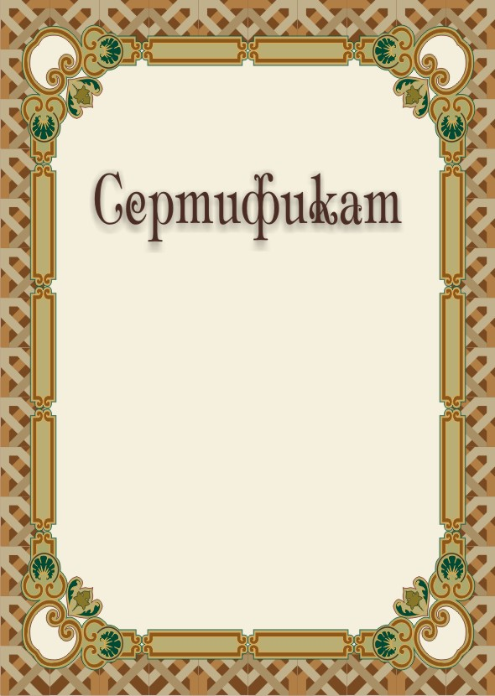

"Проектной мастерской»

Настоящим удостоверяется, что

ученик (ца) класса
участвовала в подготовке и реализации проекта

мастерская ____________________

четверть уч. год

Колличество баллов

Подпись мастера: ___________

МБОУ «Средняя общеобразовательная школа № 59»
города Курска

